Активный тур «Каменный Город + Этнографический парк истории реки Чусовой»
Активный тур «Каменный Город + Этнографический парк истории реки Чусовой»
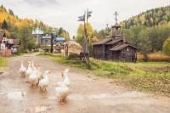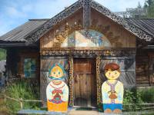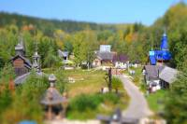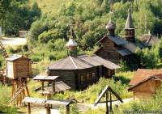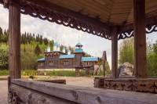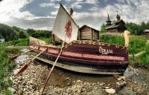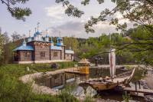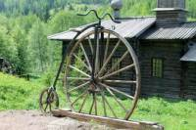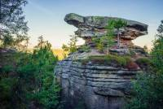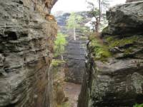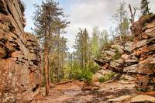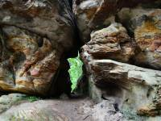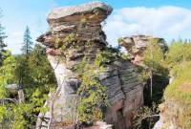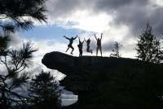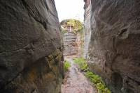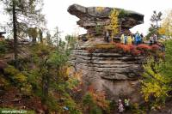
Название тура: | Каменный Город + Этнопарк
Скачать программу: | в WORD
Скачать памятку: | в WORD
Продолжительность: | 13 часов
Краткое описание: | Каменный город - это комплекс огромных камней, расположенных таким образом, что создается впечатление города. И все здесь как будто настоящее: и узенькие улочки, и широкие проспекты, и тупики, и площадь, и арки-ворота в город. По такому городу можно бродить часами, можно даже и заплутать, если попадаешь сюда впервые.  Основная экспозиция музея реки Чусовой - крестьянский быт XIX - начала XX вв., здесь со всех уголков Чусовского района собраны постройки, относящиеся к этому периоду. Кузница, крестьянская изба, сельская лавка, пожарная каланча, балаган (музей-театр деревянной игрушки), гончарная мастерская, несколько часовен. Все экспонаты, находящиеся внутри объектов, имеют подлинное происхождение. Главная особенность парка состоит в том, что все экспонаты можно трогать руками: так любой посетитель может запросто сыграть мелодию на старенькой гармошке (если, конечно, умеет) или раздуть с помощью мехов огонь в горне кузницы.
Программа тура: | 8.00 - Сбор группы на ул. Ленина, 53 ("Театр-Театр") и выезд в г. Чусовой.  11.00 - 12.30 Экскурсия в этнографической парк истории реки Чусовой.  12.30 - 13-30 Обед в кафе.  13.30 - 14-30 Переезд в Каменный город.  14.30 - 17-00 Пеший поход на скальные останцы Каменного города.  17.00 - Выезд в г. Пермь.  21.00 - Прибытие в г.Пермь.
Проживание: | Нет.
В стоимость входит: | Транспортное обслуживание  Экскурсионное обслуживание  Сопровождение гидом  Входные билеты в музей  Страховка на автобусный проезд
Дополнительно обязательно оплачивается в офисе при бронировании: | -
Дополнительно обязательно оплачивается в ходе тура: | -
Дополнительно по желанию оплачивается: | Обед.
Комментарий агента: | Вся программа, за исключением переезда проходит под открытым небом. Мы посетим необычайно живописные места, и впечатления будут запоминающимися.
Рекомендуется взять с собой: | Удобная обувь с нескользящей подошвой для прогулки по скалам.  Тёплая не продуваемая одежда.  Фотоаппарат.  Перекус в дорогу, термос с чаем (по желанию).
Скидки: | -
Стоимость тура на 1 человека: | 1 400 руб.
Место и время отправления: | 8.00 - ул. Ленина, 53 ("Театр-Театр").
Необходимые документы для поездки: | Паспорт/свидетельство о рождении, мед. полис.

